

课 程 实 验 报 告

课程名称： 算法设计与分析

专业班级： CS1409
学 号： U201414803
姓 名： 许荣仁
指导老师： 何琨
报告日期： 2016-12-29

计算机科学与技术学院
目录
一．实验一 3
1．实验题目 3
2．设计思路 3
3．程序源代码 4
4．运行演示 7
二．实验二 8
1．实验题目 8
2．设计思路 9
3．程序源代码 9
4．运行演示 12

一．实验一

1．实验题目
- 编程实现算法4.14 ：QUICKSORT 的迭代模型（P.90 ）
编制以下过程：
PARTITION
QUICKSORT2
栈可用数组实现，但要有溢出检测
编制测试数据，给出实验结果
- 编程实现算法4.17，基于二次取中的选择算法
编制以下过程：
PARTITION
INSERTIONSORT
INTERCHANGE
SELECT2
编制测试数据，给出实验结果：给出几个不同的数据集，并选择几个不同r 值进行测试

2．设计思路
QUICKSORT是采用归并排序（分治）的方法，先把全部数据与一个数据比较，比这个数据大的放到右边，小的放到左边，在分别对左边和右边的两组数进行同样的操作，直到排序完成。

基于二次取中的选择算法，思想是把大量的数据集合A（n个）每r个一组，分为n/r组，每一组都用INSERTIONSORT方法排序，然后找出⌊n/r⌋个中间值，并入一个集合M，放到集合A的首部， v←SELECT2(M, ⌈⌊n/r⌋/2⌉,⌊n/r⌋)；用PARTITION划分A，v作为划分元素，假设v在位置j，根据j和k的不同大小关系，分别返回不同的值（不相等时要递归调用）

3．程序源代码
QUICKSORT的源代码：
#include <stdio.h>
#include <math.h>
#define NUM 20
void interchange(int *a, int *b);
void partition(int ,int *);
void quicksort2(int , int );
double maxd = 2 * log(NUM)/log(2.0);
int max = (int)maxd;
int ary[NUM] = {150,30,60,70,40,90,80,20,10,00,50,110,130,120,140,160,170,190,180,100};
int main(){
printf("source values :\n");
for (int i = 0; i < NUM; ++i)
{
printf("%d ", ary[i]);
}
printf("\nsorted values :\n");
int a = 0,b = 19;
quicksort2(a,b);
for (int i = 0; i < NUM; ++i)
{
printf("%d ",ary[i] );
}
return 0;
}
void quicksort2(int p, int q) {
int stack[max];
int top = 0, j;
do{
while(p < q){
j = (q)+1;
partition(p,&j);
if(j-p<q-j){
stack[top+1] = j+1;
stack[top+2] = q;
q = j-1;
}
else {
stack[top+1] = p;
stack[top+2] = j-1;
p = j+1;
}
top = top+2;
}
if(!top) return;
q = stack[top];
p = stack[top-1];
top = top-2;
}while(1);
}
void partition(int m, int *p) {
int i, v;
v = ary[m];
i = m;
do {
do {i = i + 1;} while(ary[i] < v);
do {*p = *p - 1;} while (ary[*p] > v);
if(i < *p) {
interchange(&ary[i], &ary[*p]);
}
else break;
} while(1);
ary[m]=ary[*p];
ary[*p] = v;
}
void interchange(int *a, int *b) {
int tmp = *a;
*a = *b;
*b = tmp;
}

SELECT2源代码：
#include <stdio.h>
#include <math.h>
#define r 5
double maxd = 2 * log(20.0)/log(2.0);
int max = (int)maxd;
int ary[21] = {150,30,60,70,40,90,80,20,10,00,50,110,130,120,140,160,170,190,180,100,1000};

void interchange(int *a, int *b) {
int tmp = *a;
*a = *b;
*b = tmp;
}
void partition(int m, int *p) {
int i, v;
v = ary[m];
i = m;
do {
do {i = i + 1;} while(ary[i] < v);
do {*p = *p - 1;} while (ary[*p] > v);
if(i < *p) {
interchange(&ary[i], &ary[*p]);
}
else break;
} while(1);
ary[m]=ary[*p];
ary[*p] = v;
}

void insertionsort(int *A,int m,int p)
{
int j,item,i;
for(j = m + 1;j <= p;j++)
{
item = A[j];
i = j - 1;
while((item < A[i]) && (i>= m))
{
A[i + 1] = A[i];
i = i - 1;
}
A[i + 1] = item;
}
}

int select2(int *A,int m,int p,int k)
{
int n,i,j;
double nm;
int num1,num2,num3;
if(p - m + 1 <= r)
{
insertionsort(A,m,p);
return (m + k - 1);
}
while(1)
{
n = p - m + 1;
nm = n*1.0/r;
num1 = floor(nm);
nm = r/2.0;
num2 = floor(nm);
nm = num2/2.0;
num3 = ceil(nm);
for(i = 1;i < num1;i++)
{
insertionsort(A,m + (i - 1) * r,m + i * r -1);
interchange(&A[m + i - 1],&A[m + (i - 1) * r + num2 - 1]);
}
j = select2(A,m,m + num2 - 1 ,num3);
interchange(&A[m],&A[j]);
j = p + 1;
partition(m,&j);
if((j - m + 1)== k) return j;
else if((j - m + 1) > k) p = j - 1;
else
{
k = k - (j - m + 1);
m = j + 1;
}
}
}
int main(){
int num;
printf("source values :\n");
for (int i = 0; i < 20; ++i)
{
printf("%d ", ary[i]);
}
printf("\n");
for (int i = 1; i < 21; ++i)
{
num = select2(ary,0,20,i);
printf("The %2dth small value: %d\n", i,ary[num]);
}
return 0;
}

4．运行演示
- 归并排序使用了20个数据，乱序是：{150, 30, 60, 70, 40, 90, 80, 20, 10, 00, 50, 110, 130, 120, 140, 160, 170, 190, 180, 100}，运行排序后的结果如图1-1所示：
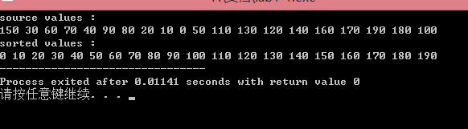
图1-1 排序运行结果

- 基于二次取中的选择算法也使用了20个测试数据，运行了20次算法，把从最小到最大的数据全部测试输出，运行结果如1-2所示：
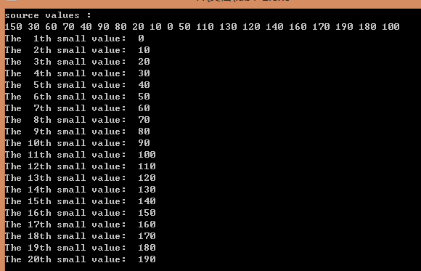
图1-2 基于二次取中的选择算法运行结果

二．实验二

1．实验题目
- 算法5.10(Dijkstra) SHORTEST-PATHS求出了v 0 至其它各结点的最短路径长度，但是没有给出这些最短路径。
补充算法5.10，使新算法在找出这些最短路径长度的同时，也能求出路径上的节点序列。
- 皇后问题，皇后问题是否有解，如果有解是否唯一。

2．设计思路
- 单源点最短路径问题，有向图G用邻接矩阵COST(n,n)来表示，有n个节点，被标号1到n，另有集合S表示已经找到从源点出发的最短距离的点，DIST(j)表示从表示从节点v到节点j的最短路径长度。初始时，把所有的DIST(i)赋值为COST(v,i)；S(i)为0；
把源点v放入S；
从剩下的节点中选出DIST值最小的节点u，放入集合S中，对于为放入S的所有节点i，比较DIST(i)与DIST(u)+COST(u,i)的大小，把其中较小的一个值赋给DIST(i)，如果DIST(i)在这一步中修改过了，就记录下修改的信息（注），不断重复修改和选择的过程，直到所有的节点都放入了S中，就记下了从源点v到其他节点的最短路径长度和节点序列；
：节点序列的记录方法，用一个链表来记录路径节点之间的指向关系，每个节点都有一个指针计为父指针，指向从源点找到这个节点的上一个节点，初始时每个节点的父指针都指向源点，当DIST(i)被修改时，把节点i的父指针指向u，这样就记录下了找到每个节点的最短路径上的节点序列（由于记录方式是终点到起点，所以输出路径节点序列时再用一个数组把顺序反过来）。
- 皇后问题，有n个皇后，由于每个皇后的行号是固定的，所以只需要简单记录每个皇后的列号即可，行号由下标决定，例如x[6]=4表示第6行的皇后在第4列。n个皇后，每个皇后n种放法，解空间为n^n种状态，约束条件：所有皇后两辆不在同一行同一列或同一对角线，不在同一行已经满足，由下标决定，不在同一列只需要每个的值不同，不在同一对角线，只需要行号之差与列号之差的绝对值不相等，所以可以用下标差与值差的绝对值来判断；用递归回溯的方法对输入的n进行求解，如果能够求出解，则有解，打印出一个解后继续求解，看是否还有其他解，有则不唯一，如果所有的情况都判断之后没有找到解则无解。

3．程序源代码
单源点最短路径：
#include <stdio.h>//注释
#include <stdlib.h>
#include <malloc.h>
#include <windows.h>
#define N 5
struct node{
int num;
struct node *parent;
};
struct node Node[N];
int COST[N][N] = {{00,10,30,50,70},
{10,00,40,60,20},
{30,40,00,30,50},
{50,60,30,00,10},
{70,20,50,10,00}},DIST[N];
int min(int DIST[],int S[], int n) {
int tm = -1;
for(int i = 0; i < n; i++){
if(!S[i]){
tm = i;
break;
}
}
if(tm == -1) return tm;
for(int i = tm; i < n; i++) {
if(!S[i]) {
if(DIST[tm] > DIST[i]) {
tm = i;
}
}
}
return tm;
}
void SHORTEST_PATHS(int v,int COST[][N], int DIST[], int n) {
int S[n];
int u, num, i, w, j = 0;
for(i = 0; i < n; i++){//将S集合初始化为空
S[i] = 0;
DIST[i] = COST[v][i];
}
S[v] = 1;
DIST[v] = 0;
for (num = 1; num < n; num++) {
u = min(DIST, S, n);
if(u == -1) {
return ;
}
S[u] = 1;
for(w = 0; w < n; w++){
if(S[w] == 0) {
if(DIST[w] > DIST[u] + COST[u][w]) {
DIST[w] = DIST[u] + COST[u][w];
Node[w].parent = &(Node[u]);
}
}
}
}
}
int main() {
int start = 0;
for (size_t i = 0; i < N; i++) {
Node[i].num = i;
Node[i].parent = &Node[start];
}
Node[start].parent = NULL;
SHORTEST_PATHS(start, COST, DIST, N);
int path[N], j = 0;
printf("start\tend\tlength\tnodes list\n");
for (size_t i = 0; i < N; i++) {
j = 0;
printf("%d\t%d\t", start, i);
printf("%d\t", DIST[i]);
struct node *p;
p = &Node[i];
do {
path[j] = p->num;
// printf("%d ",p->num);
p = p->parent;
j++;
} while(p);
for (size_t ji = j; ji > 0; ji--) {
printf("%d ", path[ji-1]);
}
printf("\n");
}
return 0;
}

皇后问题：
#include <iostream>
#include <math.h>
using namespace std;
int a[100], count, N;
int check_2 (int a[ ],int n){
for(int i=1;i<=n-1;i++){
if((abs(a[i]-a[n])==n-i)||(a[i]==a[n]))//对角线或同一列
return 0;
}
return 1;
}
void backtrack(int k) {
if (k>N){//找到解
for(int i=1;i<=N;i++){
cout<<a[i]<<" ";
}
cout<<endl;
count++;
}
else {
for (int i = 1;i <=N; i++) {
a[k] = i;
if (check_2(a,k) == 1) {
backtrack(k+1);
}
}
}
}
int main() {
cout<<"number of quenes:";
cin>>N;
count=0;
backtrack(1);
cout<<"number of methords:";
cout<<count<<endl;
return 0;
}

4．运行演示
单源点最短路径：测试用的图如图2-1所示
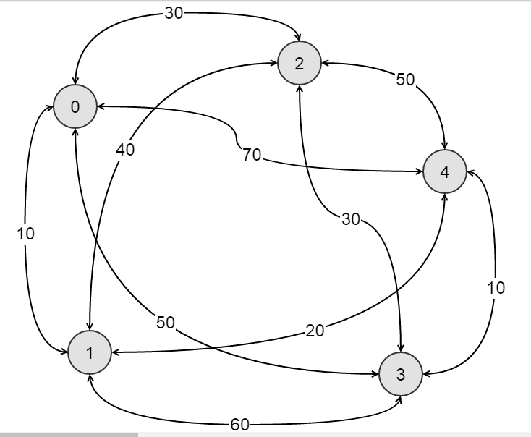
图2-1 单源点最短路径的测试用图

把节点0作为源点运行程序，结果如图2-2所示：
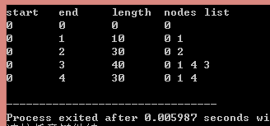
图2-2 运行结果

皇后问题：测试几个数字（3，5，8）的运行结果如图2-3、2-4、2-5所示：
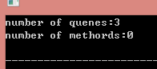
图2-3 三皇后
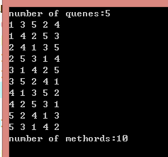
图2-4 五皇后
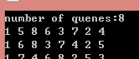
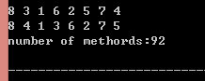
图2-5 八皇后

